贵州梵云大数据集团有限公司简介

一、基本信息。梵云集团是铜仁市2018年3月组建市大数据发展管理局“行政之手”后，为加快推进大数据战略行动市政府于2019年10月批复组建的“市场之手”，市委于2020年12月27日任命集团部分党委成员，先以筹建专班推动整合市梵投、城投、交旅投等平台公司信息化（大数据）子公司资本及业务，注册资本10亿元，为铜仁市政府全资国有企业。2月18日，公司正式进驻铜仁市大数据产业园，实现了从筹建向实体化运营、市场化发展的转变。现有班子成员7名，含董事长、总经理各1名，副总经理4名，纪委书记1名。设党委办、综合部、市场部等9各部室，现有员工61人。按照市关于接（代）管相关大数据子公司要求，梵云拥有下属企业20家。根据市委、市政府对梵云的定位要求和梵云《章程》，梵云正式运转大半年来为加快推进以“应用驱动、融创发展”为特色的大数据战略行动，加快推进大数据创新应用示范市建设，梵云集团主要负责承接市属信息化（大数据）资产，是全市公共数据开发利用唯一授权试点单位，负责承建、运维市属信息化（大数据）项目，定位为铜仁市数据国资开发者、场景大数据践行者、平台经济探路者和大数据生态营造者。企业口号为“时代担当、艰苦创业、自我革新、生态共赢、工匠精神”。发展思路为抢抓“一大机遇”（首个国家大数据<贵州>综合试验区建设）、紧扣“两个定位”（打造全国大数据创新应用示范市战略目标和“应用驱动·融创发展 ”大数据发展新路）、聚焦“三大领域”（政用、商用、民用）、抓好“四个重点”（产值提升、生态营造、风险防控、队伍建设）、培育“五型企业”（应用创新型、场景平台型、市场深耕型、服务品牌型、团队共进型）。目标愿景为“一年打基础，两年见成效，三年上台阶，五年大发展，成为“贵字号·梵系”知名大数据集团企业”。
二、组织架构
梵云集团
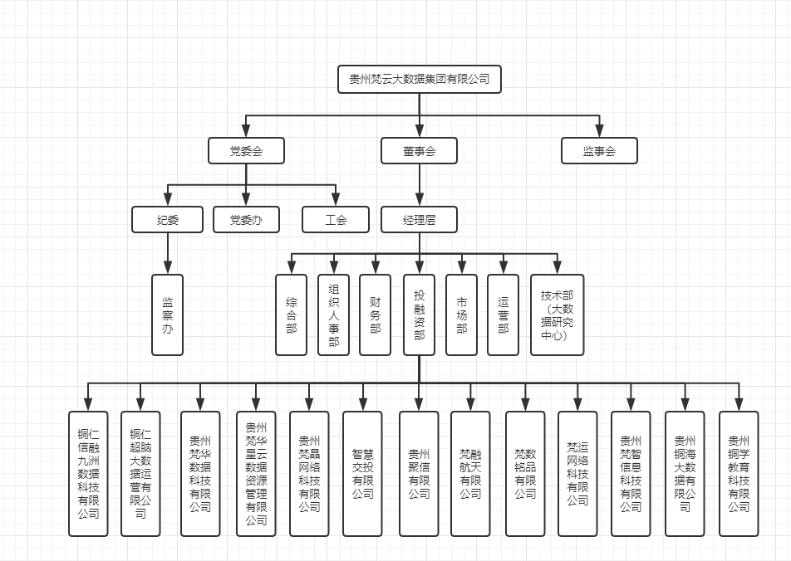
三、主营业务。公司经营范围包括互联网数据服务；安全技术防范系统的设计、施工和维修；通信与信息系统工程施工；基础电信业务、增值电信业务代理和代办；大数据基础设施设备与产品的研发及销售；大数据软件研发、服务及销售，大数据、网络及信息安全技术服务；计算机信息系统集成服务；信息产品的代理及销售；互联网平台营运及管理；城市数据中台、数据中枢，数据机房建设，软硬件设计、研发及销售；会展会务服务；互联网广告。以及房屋租赁、物业管理；工程管理服务；房地产开发。主营业务包括数字基础设施建设、数据治理、平台经济、系统集成及运维等，涵盖智慧物流、智慧企服、智慧警务、智慧医疗、智慧农业、智慧教育、智慧住建等领域。以梵运网络、梵远教育等为代表的子公司发展迅速，其中网络货运招商取得阶段性成果。铜仁网络货运线上数字产业园成为全国亮点，126家企业正常上传数据，实现产值10.81亿元。智慧企服平台签约现代服务业项目17个，累计签约产值13.6亿元。2020年，梵云集团总部实施项目29个，合同金额5792.7万，实现了“一云统揽”节约化建设，推进“场景大数据”规范集聚。2020年10月，梵云集团自研成果“一云一网一平台一体系”调度平台获全国政府信息化方案案例创新奖。

